第3节 机械效率
一、学习目标
1.知道什么是有用功、额外功和总功。
2.知道什么叫机械效率，知道计算公式。知道械效率总小于1。
3.知道提高机械效率的意义和主要方法。
学习重点是知道什么叫机械效率，知道计算公式。
学习难点是对什么是有用功、额外功和总功概念的理解。求解机械效率问题。
二、知识点解读
知识点一：有用功和额外功
1.有用功：使用机械时，对人们有用的功叫有用功。也就是人们不用机械而直接用手时必须做的功。在提升物体时，W_{有用}= Gh
2.额外功：使用机械时，对人们没有用但不得不做的功叫额外功。
3.额外功的主要来源：①提升物体时，克服机械自重、容器重、绳重等所做的功。②克服机械的摩擦所做的功。
4.人们在使用机械做功的过程中实际所做的功叫总功，它等于有用功和额外功的之和。即：W_{总}= W_{有用} + W_{额}
5.若人对机械的动力为F，则：W_{总}= FS
知识点二：机械效率——η
- 定义： 叫机械效率。
（2）公式：η= 。
三、深化理解知识点的例题及其解析
【例题1】如图所示，物体在沿斜面向上拉力的作用下，从倾角为30°的斜面底端匀速拉到斜面的顶端，已知物体所受重力为G，斜面的机械效率为75%，若物体受到的拉力和摩擦力分别用F和f表示，则（ ）
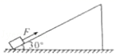
A．F=G f=G B．F=G f=G
C．F=G f=G D．F=G f=G
【例题2】如图所示，重400N的物体在30N的水平拉力F的作用下，以0.1m/s的速度沿水平地面向左匀速直线运动了10s，滑轮组的机械效率为80%，则在此过程中，下列说法正确的是（ ）
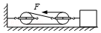
A．绳子自由端移动的距离为3m B．有用功为400J
C．拉力F的功率为9W D．物体与地面间的滑动摩擦力为72N
四、本节课的课时作业（含答案与解析）
第3节 《机械效率》课外同步课时作业
一、选择题
1．下列关于简单机械在实际应用中的说法正确的是（ ）
A．指甲剪是省力省功的机械
B．定滑轮不省力，但能改变力的方向
C．滑轮组既省力，又省距离，还省功
D．斜面的机械效率可以达到100%
2．如图所示的滑轮组中，动滑轮重1N，小强用6N的拉力F通过该滑轮组匀速拉起重10N的物体，物体沿竖直方向上升0.4m．此过程中，额外功和机械效率分别是（ ）
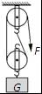
A．0.4J 83.3% B．0.8J 91.7% C．0.8J 83.3% D．0.4J 91.7%
3.如图所示，用完全相同的四个滑轮和两根相同的细绳组成甲、乙两个滑轮组，在各自的自由端施加大小分别为F₁和F₂的拉力，将相同的重物缓慢提升相同的高度（不计绳重和一切摩擦）．下列说法正确的是（ ）
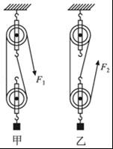
A．拉力F₁小于拉力F₂
B．甲、乙两滑轮组的机械效率相同
C．甲、乙两滑轮组中的动滑轮都是费力机械
D．甲、乙两滑轮组中绳子自由端移动的距离相等
4.建筑工人用如图所示的滑轮组，在4s内将重为1500N的物体沿水平方向匀速移动2m的过程中，所用的拉力大小为375N，物体受到水平地面的摩擦力为物重的0.4倍．在此过程中下列说法正确的是（ ）
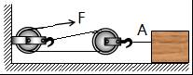
A．绳子自由端沿水平方向移动了6 m
B．物体受到的拉力为750N
C．拉力F的功率为750W
D．滑轮组的机械效率为80%
5.在斜面上将一个质量为5kg 的物体匀速拉到高处，如图沿斜面向上的拉力为40N，斜面长2m、高1m．把重物直接提升h所做的功作有用功（g取10N/kg）．说法正确的是（ ）
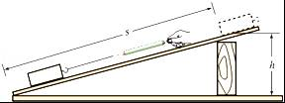
A．物体只受重力、拉力和摩擦力三个力的作用
B．做的有用功是500J
C．此斜面的机械效率为62.5%
D．物体受到的摩擦力大小为10N
二、填空题
1.如图所示，已知物体A和动滑轮的总重为200N，当物体A匀速上升高度为1m时，绳子移动的距离为 m，人对绳子的拉力为 N，拉力所做的功为 J，（绳子与滑轮的摩擦力、空气阻力忽略不计）
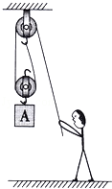
2.往车上装重物时，常常用长木板搭个斜面，把重物沿斜面推上去，如图所示，工人用3m长的斜面，把120kg的重物提高1m，假设斜面很光滑，则需要施加的推力为 ，若实际用力为500N，斜面的机械效率为 ，重物受到的摩擦力为 ．（g取10N/kg）．
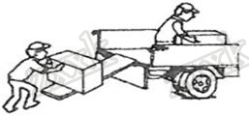
3.如图，在斜面上将一个重5N的物体匀速拉到顶端。沿斜面向上的拉力为2N，斜面长4m，高1m。则拉力做的有用功为 J，斜面的机械效率为 。
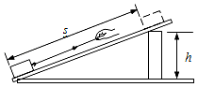

三、综合题
1.如图所示（滑轮组的绕绳未画出），人以600N的力向下拉动绕在滑轮组的绳子一端10秒，使绳端向下移动了1.5m，重物匀速上升了0.5m，已知滑轮组的机械效率为70%（g＝10N/kg）。
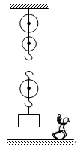
（1）按题意画出滑轮组的绕绳。
（2）人所做功的功率多大？
（3）被吊起的重物质量多大？
四、实验探究题
1.在“探究影响滑轮组机械效率的因素”实验中，某实验小组用如图所示的同一滑轮组提升不同钩码的方法，分别做了甲、乙、丙3组实验，实验数据记录如下
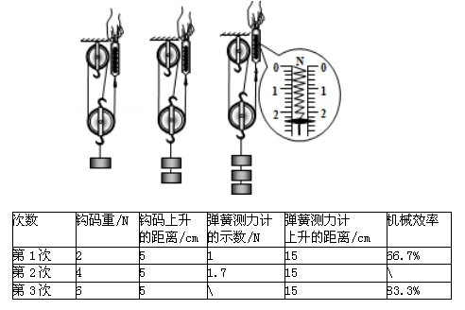
（1）在实验操作中应该使钩码 （选填“快速”或“缓慢”）上升；
（2）进行第2次测量时滑轮组的机械效率约为 （保留三位有效数字）；
（3）进行第3次测量时，弹簧测力计示数为 N，滑轮组做的有用功是 J；
（4）分析实验数据，实验小组得出的实验结论是：滑轮组的机械效率与 有关．
五、计算题
1.如图所示，已知斜面长5m，高3m，绳端拉力为50N。利用这个滑轮装置将重为100N的物体在5s内从斜面的底端匀速拉到顶端。在此过程中：
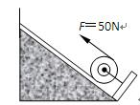

（1）物体沿斜面向上运动的速度为多少？（2）绳端移动的距离是多少？
（3）拉力的功和功率各是多少？（4）拉力的机械效率是多少？
2．利用如图所示的滑轮组，用F=1000N的力拉绳子自由端，货物A以0.1 m/s的速度匀速直线运动l0s，整个过程中，滑轮组的机械效率为75%．求：
（1）货物A在10 s内移动的距离：
（2）这个过程中拉力F的功率：
（3）水平地面对货物A的摩擦力大小．
